МИНОБРНАУКИ РОССИИ

Федеральное государственное бюджетное образовательное учреждение высшего образования

НИЖЕГОРОДСКИЙ ГОСУДАРСТВЕННЫЙ ТЕХНИЧЕСКИЙ

УНИВЕРСИТЕТ им. Р.Е.АЛЕКСЕЕВА

Институт радиоэлектроники и информационных технологий

Кафедра «Вычислительные системы и технологии»

ОТЧЁТ

по лабораторной работе №2

«Моделирование неисправностей в локальных вычислительных сетях с использованием симулятора CORE»

по дисциплине  
«Сети и телекоммуникации»

РУКОВОДИТЕЛЬ:

________________ Гай В.Е.

СТУДЕНТ:

________________ Аверьянова А.А.

19-В-1

Работа защищена «___» ____________

С оценкой ________________________

Нижний Новгород 2022

**Некорректные адреса сети**

**Файл 8btz178c.imn**

Схема сети:

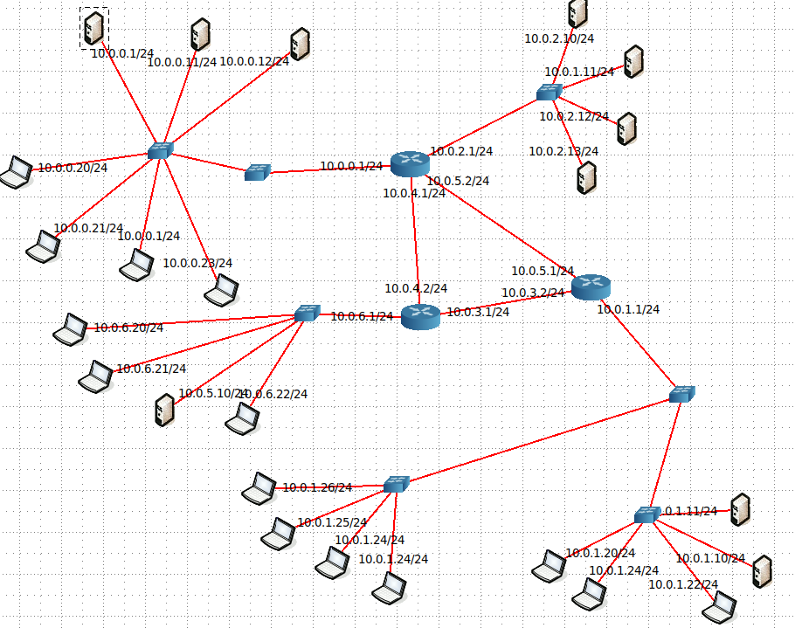

С помощью утилиты nmap c компьютера 10.0.1.26/24 проверим остальные сети:

Сеть 10.0.6.0/24 на схеме 5 узлов, обнаружено 4 – есть проблема

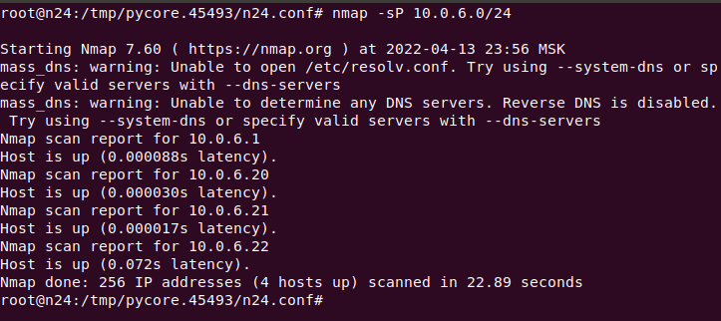

Поменяем IP-адрес у 10.0.5.10/24

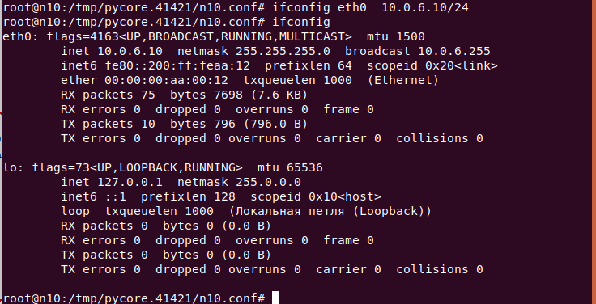

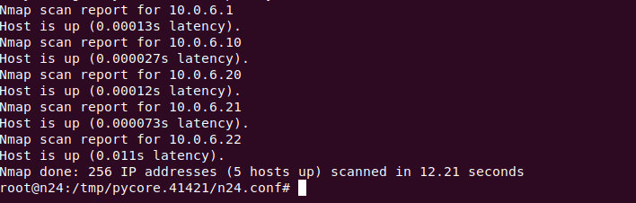

Теперь доходит 5 хостов, как и на схеме.

Сеть 10.0.2.0/24 на схеме 5 узлов, обнаружено 4 – есть проблема

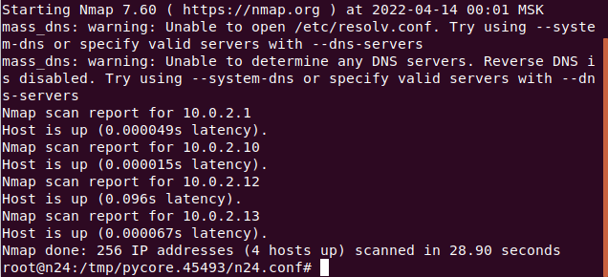

Поменяем IP-адрес у 10.0.1.11/24

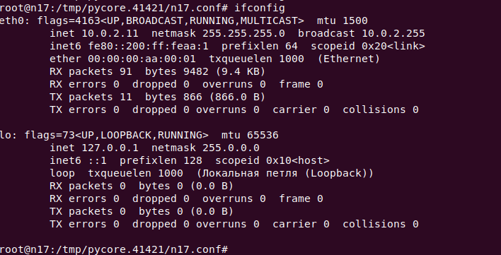

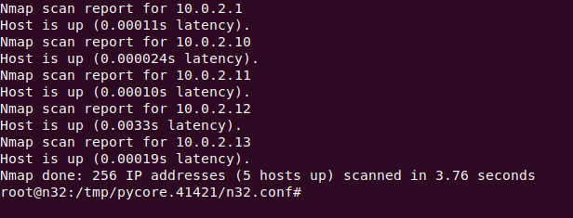

Теперь доходит 5 хостов, как и на схеме.

Сеть 10.0.0.0/24 на схеме 8 узлов, обнаружено 6 – есть проблема

Обнаружено 3 дубликата

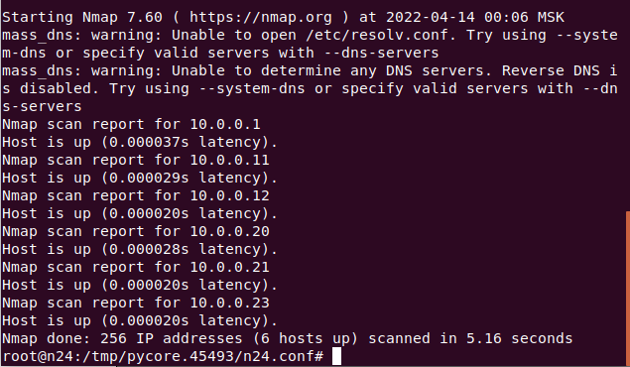

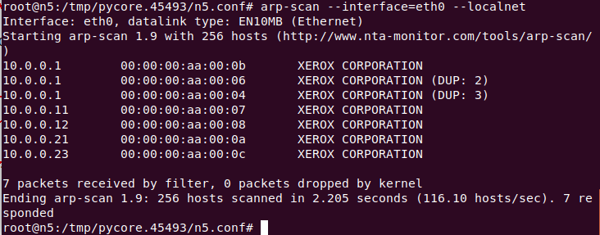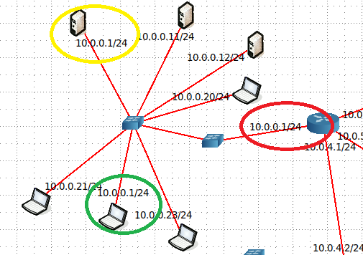

У дубликатов меняем IP-адрес так, чтобы часть, отвечающая за хоста входила в диапазон 1-254, и чтобы выбранный адрес не был занят.

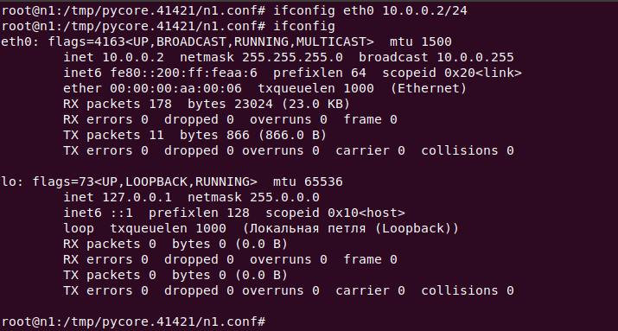

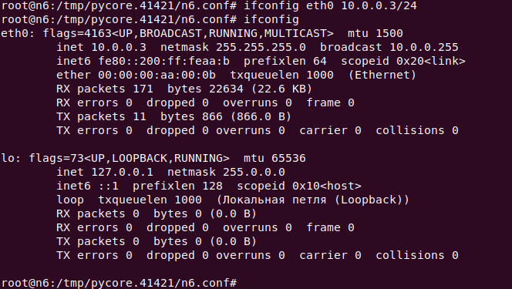

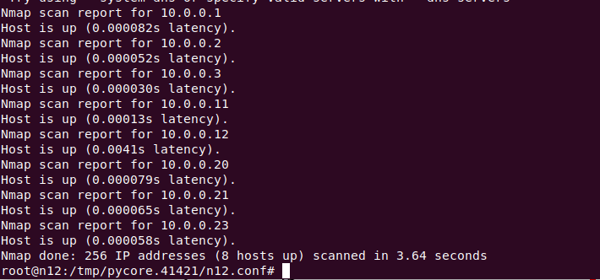

Теперь доходит 8 хостов, как и на схеме.

**Неверна указанная маска**

**Файл totd14gc.imn**

Схема сети:

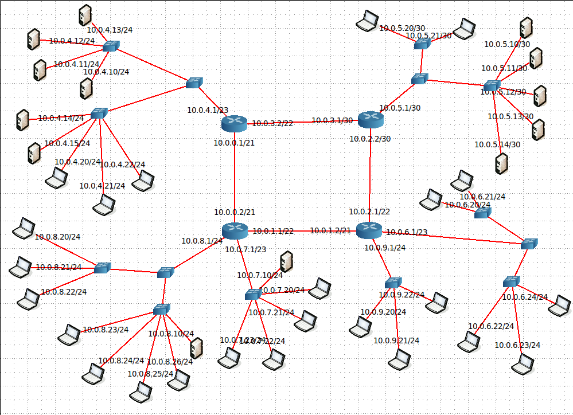

Nmap c 10.0.8.20/24 на узел 10.0.7.0/24 на схеме 6 узлов, обнаружено 6 – проблем нет

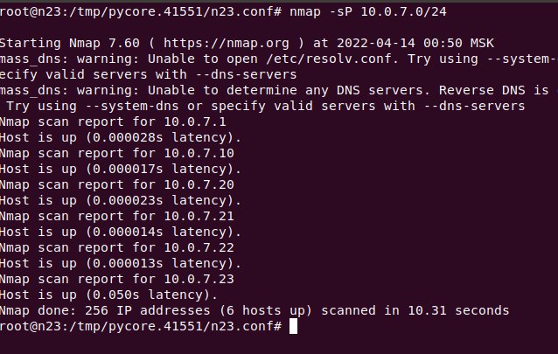

Nmap c 10.0.6.23/24 на узел 10.0.9.0/24 на схеме 4 узлов, обнаружено 4 – проблем нет

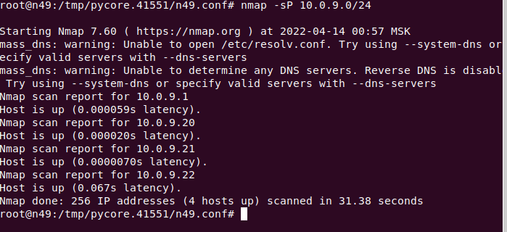

Nmap c 10.0.9.22/24 на узел 10.0.6.0/24 на схеме 6 узлов, обнаружено 6 – проблем нет

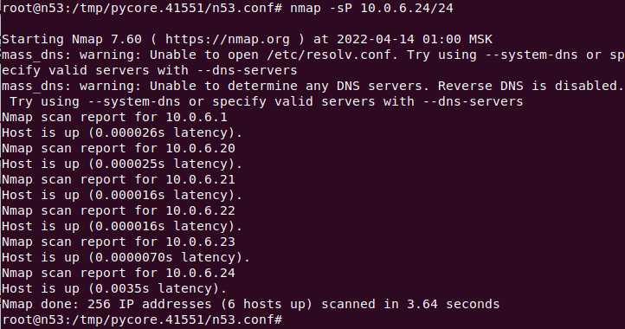

Nmap c 10.0.6.21/24 на узел 10.0.5.0/30

Выводится ошибка.

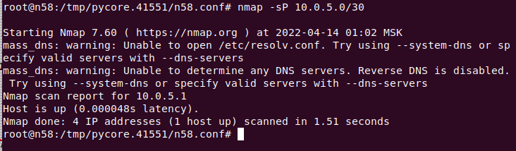

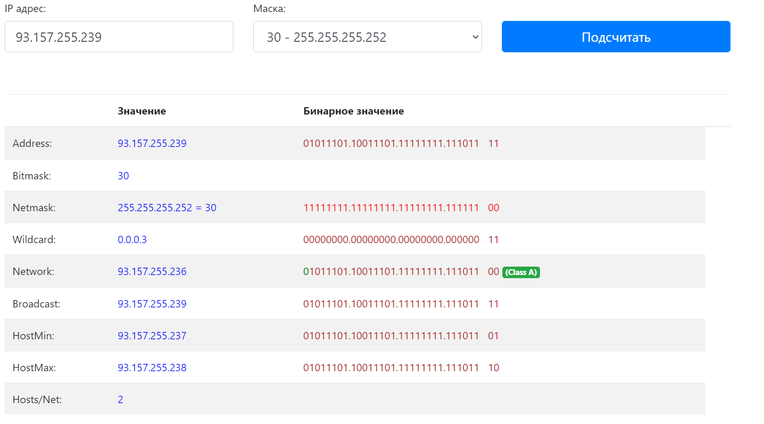

Так как маска 30, то она может вывести только два хоста, следовательно, тут ошибка

Сделаем маску подсети везде 24

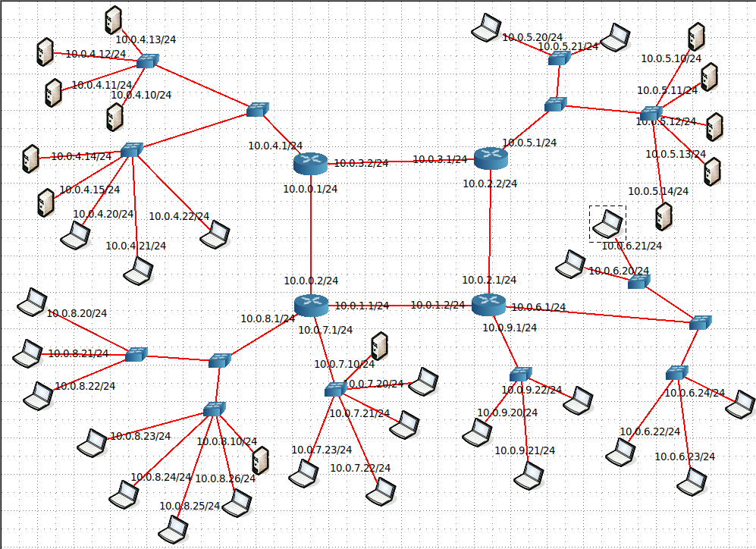

Снова запустим nmap c 10.0.6.21/24 на узел 10.0.5.0/24

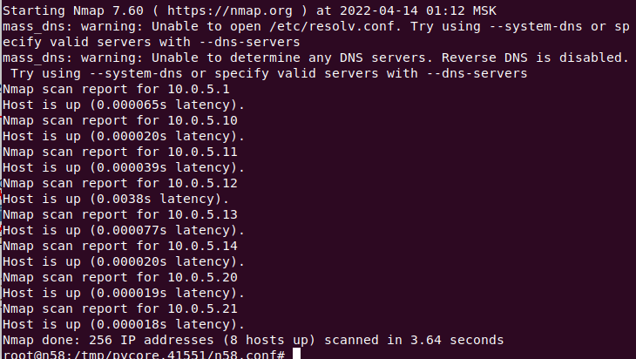

На схеме 8 узлов, обнаружено 8 – проблема решена

**Ошибка настройки сетевого адаптера**

**x0f100g7.imn**

Схема сети:

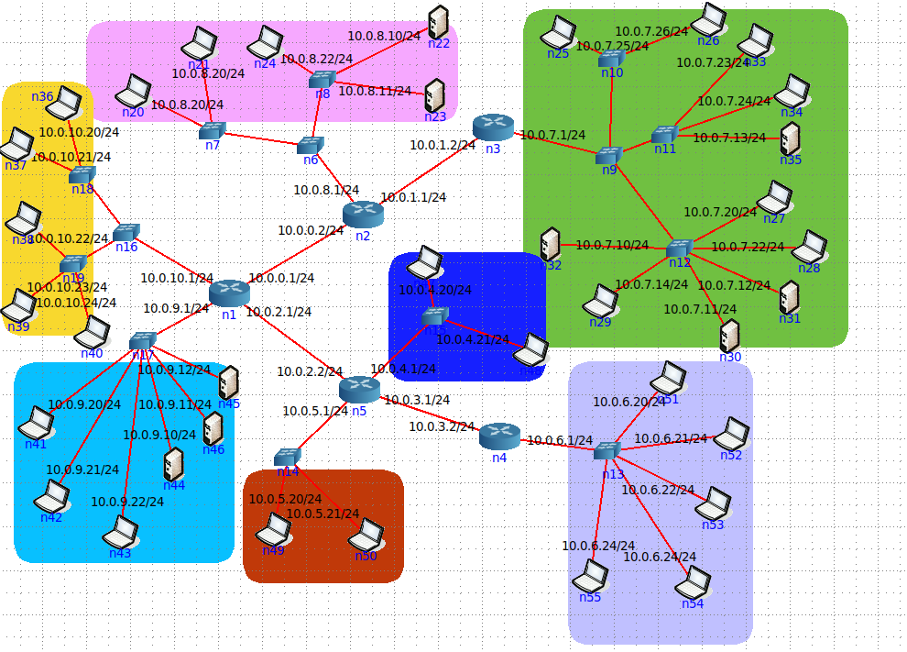

Nmap c 10.0.10.20/24 на узел 10.0.8.0/24 на схеме 6 узлов, обнаружено 6 – проблема

Найдено 2 дубликата 10.0.8.20/24

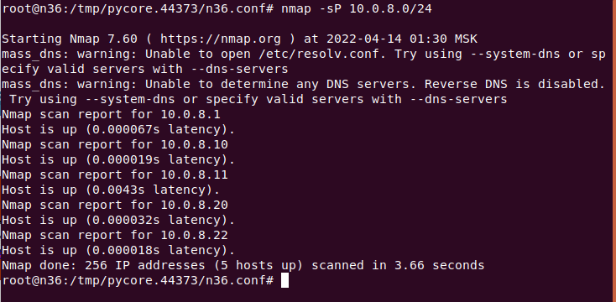

Поменяем IP-адрес у одного из 10.0.8.20/24

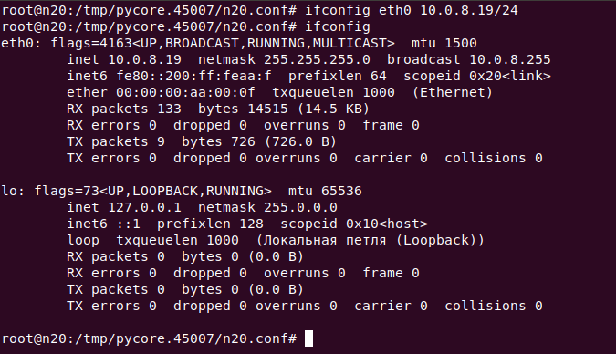

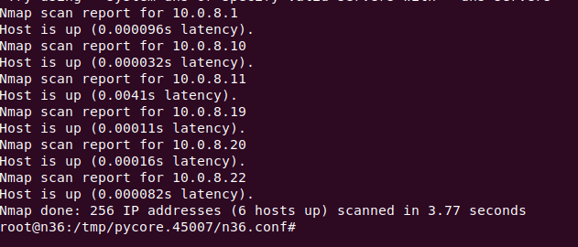

Теперь у нас обнаружено 6 хостов, как и на схеме.

Nmap c 10.0.10.20/24 на узел 10.0.9.0/24 на схеме 7 узлов, обнаружено 7 – проблем нет

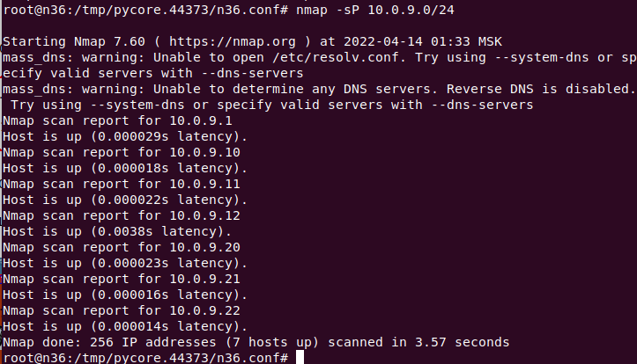

Nmap c 10.0.5.20/24 на узел 10.0.6.0/24 на схеме 6 узлов, обнаружено 5

Найдено два дубликата 10.0.6.24/24

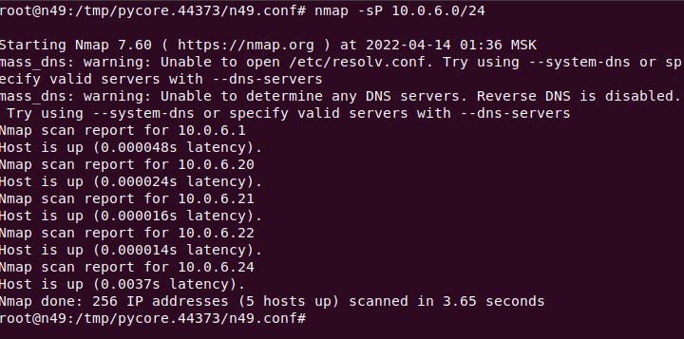

Поменяем IP-адрес у одного из 10.0.6.24/24

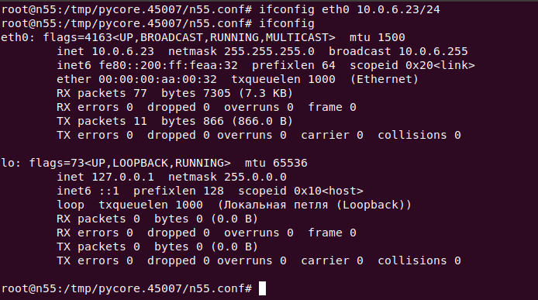

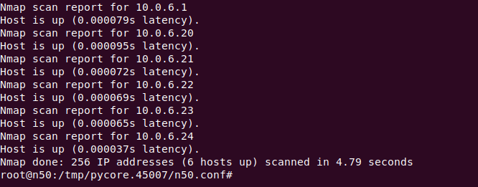

Теперь обнаружено 6 хостов, как и на схеме.

Nmap c 10.0.6.20/24 на узел 10.0.7.0/24 на схеме 12 узлов, обнаружено 11

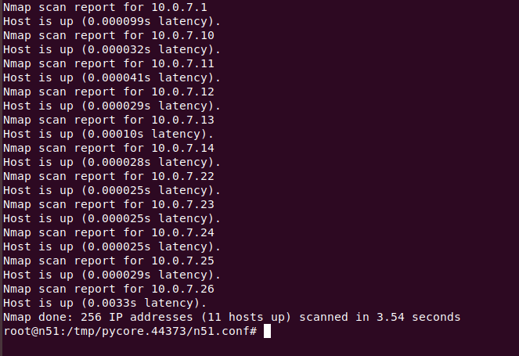

На n27 был настроен маршрут:

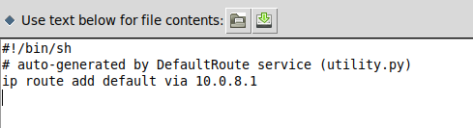

Изменим на 10.0.7.1, и попробуем снова

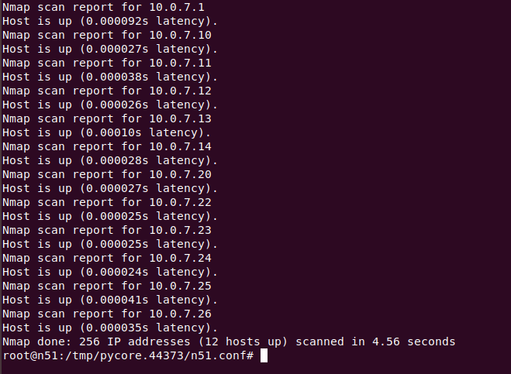

12 на узле, 12 – обнаружено, проблем нет

**Файл ro0m4532.imn**

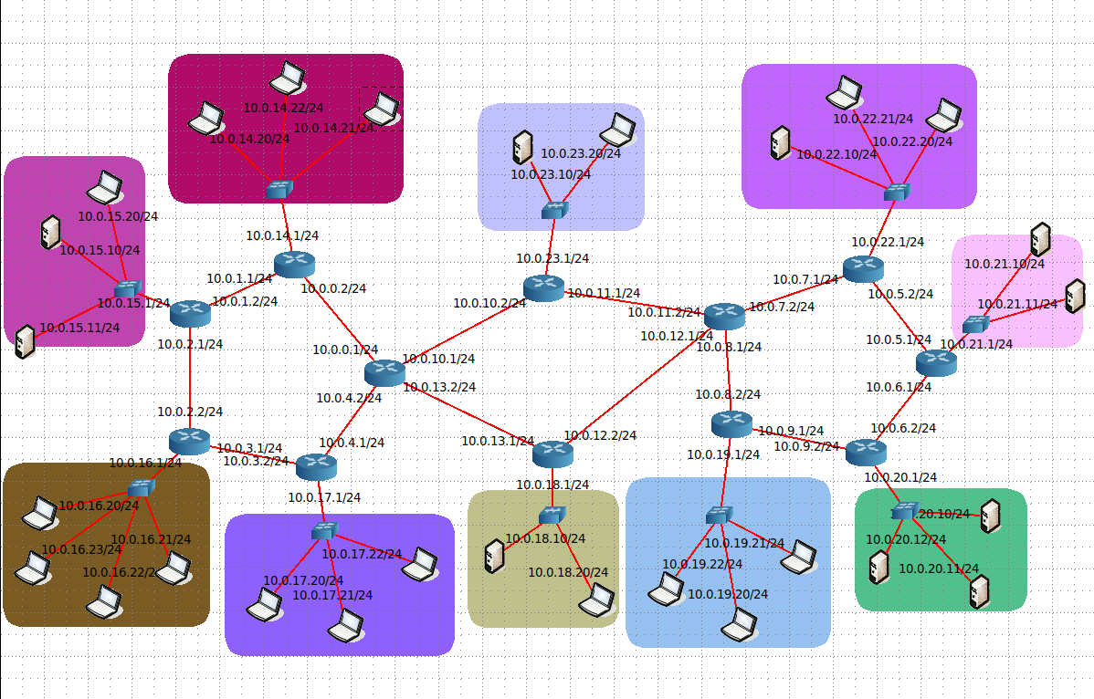

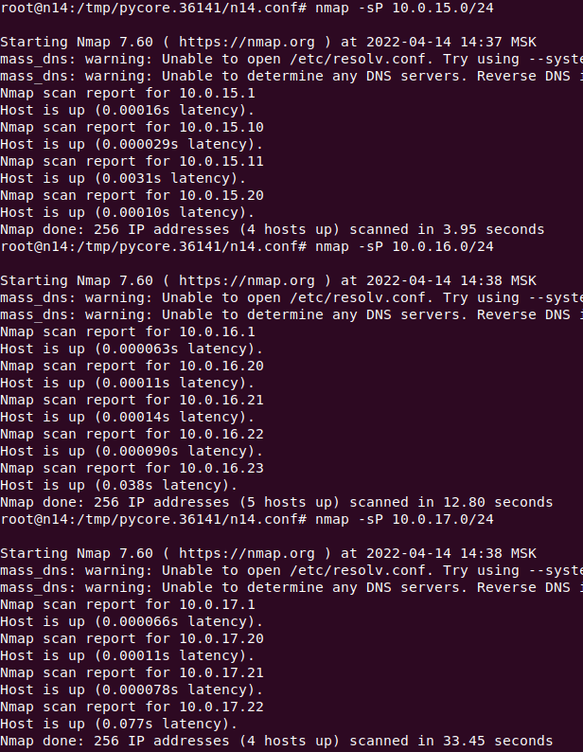

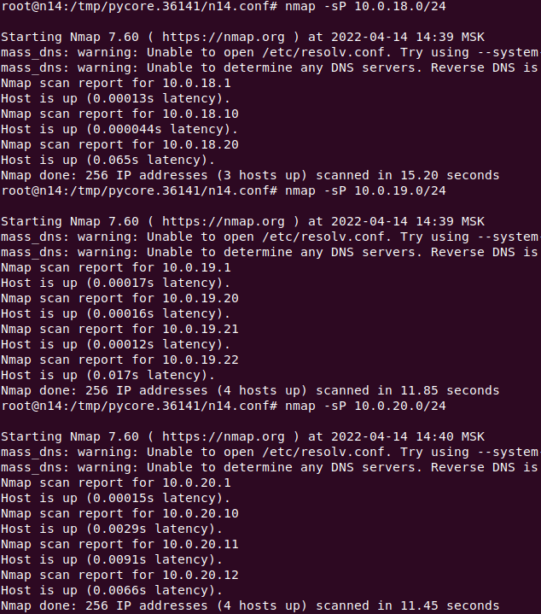

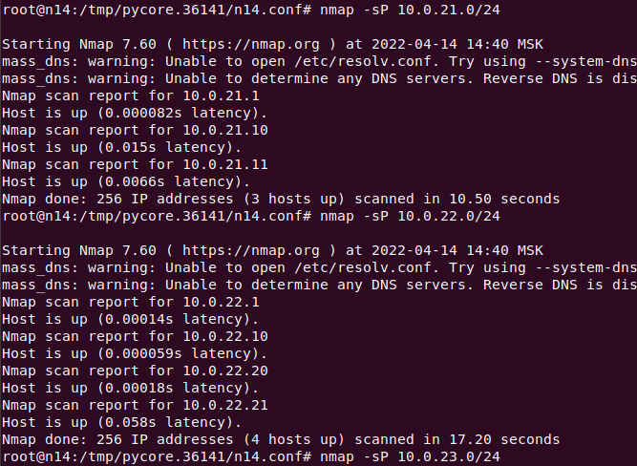

Кол-во хостов соответствует кол-ву на схеме.

На узле 10.0.23.0/24 обнаружено 2 хоста, хотя на схеме 3

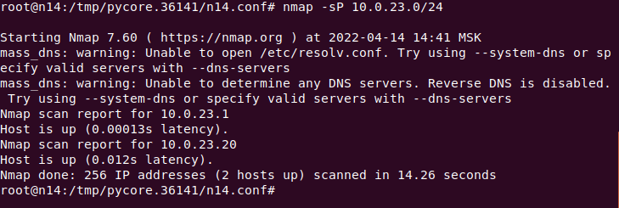

На компьютере 10.0.23.10/24 нет маршрута к роуту

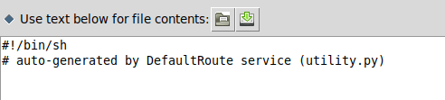

Добавим маршрут 10.0.23.1



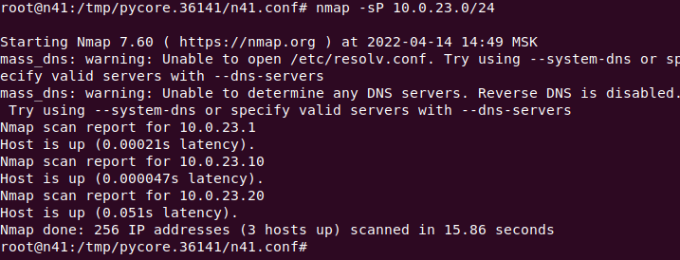

Теперь обнаружено 3 хоста, как и на схеме.